

วันที่ 1 พ.ย.66 เวลา 20.00 น.พ.ต.ท.จิรพัฒน์ เขียวศิริ สว.ส.ทท.3ฯ พร้อมด้วย สายตรวจ ส.ทท.3ฯ ออก ว.4 บูรณาการกำลังร่วมเปิดปฏิบัติการ(kick off)ตามนโยบายการจัดระเบียบสังคมและปราบปรามผู้มีอิทธิพล ร่วมออกตรวจตราสถานบริการหรือสถานประกอบการที่เปิดให้บริการในลักษณะที่คล้ายกับสถานบริการ รวมทั้งการตั้งจุดตรวจจุดสกัดสิ่งผิดกฎหมาย ตรวจตรา หาข่าว (ยาเสพติด การค้ามนุษย์ การครอบครองและพกพาอาวุธปืน การพนัน การดำเนินการติดตามและเฝ้าระวังผู้มีอิทธิพล)ในพื้นที่จังหวัดนครนายก โดยมี นาย สุภภิณห์ แวงชิน ผู้ว่าราชการจังหวัดนครนายก เป็นประธานในการเปิดปฏิบัติการ
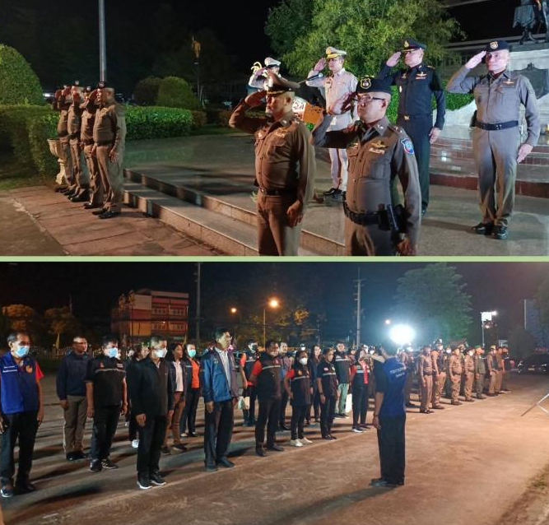

วันที่ 5 พ.ย.66 เวลา 05.30 น. พ.ต.ท.จิรพัฒน์ เขียวศิรื สว.ส.ทท.3 ฯ ได้มอบหมายให้ ร.ต.ท.พงศ์ศักดิ์ ง่วนทอง รอง สว.(ป)ส.ทท.3ฯ พร้อมด้วย ส.ต.อ.สรศักดิ์ มีเคน ผบ.หมู่ ส.ทท.3 ฯ(นครนายก)ดูแลความปลอดภัย และร่วมพิธีเปิดกิจกรรมเดิน-วิ่งการกุศล Peace Runners 2023 ชิงถ้วยพระราชทานสมเด็จพระกนิษฐาธิราชเจ้า กรมสมเด็จพระเทพรัตนราชสุดาฯ สยามบรมราชกุมารี
โดยมีนายคณิต คงช่วย รองผู้ว่าราชการจังหวัดนครนายก เป็นประธาน ณ เขื่อนขุนด่านปราการชล ต.หินตั้ง อ.เมือ จว.นครนายก

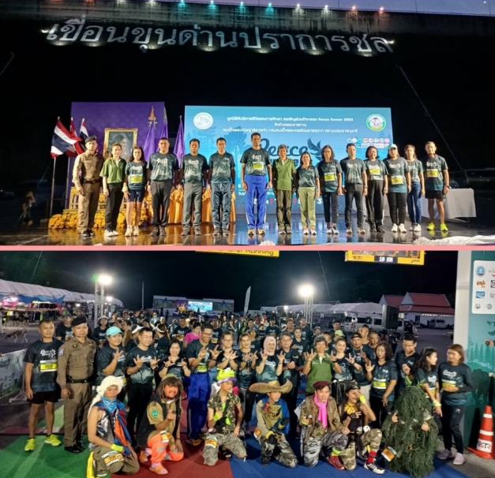

วันที่ 5 พ.ย.66 ร.ต.ต.สมยศ ดวงบุตร รอง สว.(ป).ส.ทท.3 กก.2 บก.ทท.1 พร้อมด้วยสายตรวจปราจีนได้ช่วยเหลือผู้ประสบอุบัติเหตุทางถนน มีผู้ได้รับบาดเจ็บจำนวน 1 ราย และในการนี้ได้อำนวยความสะดวกด้านการจราจรเพื่อป้องกันการเกิดอุบัติเหตุซ้ำซ้อนระหว่างรอการนำส่งผู้บาดเจ็บไปยัง รพ. นาดี จ.ปราจีนบุรี
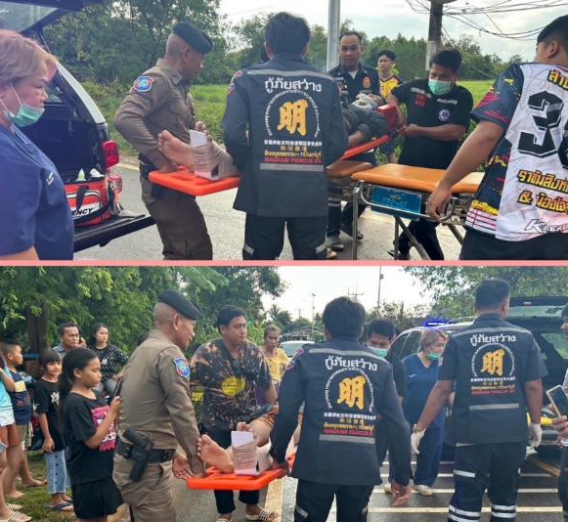

วันที่ 8 พ.ย.66 ชุดสืบสวน ตรวจบริษัททัวร์ร่วม ท่องเที่ยวและกีฬาจังหวัดสระแก้ว จำนวน 6 แห่ง ดังนี้
1.สยาม แอนด์ ขะแมร์ แทรแทรเวล ทัวร์ 2.ทวิน โกลเด้น เกต แทรเวิ คัมปะนี ลิมิเต็ด 3.อาเซี่ยน ทัวร์ คัมปะนี ลิมิเต็ด
4. บริษัท อรัญ ศรีโสภณ ทราเวล จำกัด 5.พลอย สยามทัวร์ 6.นาวาพนม 94 ทราเวล แอนด์ ทัวร์
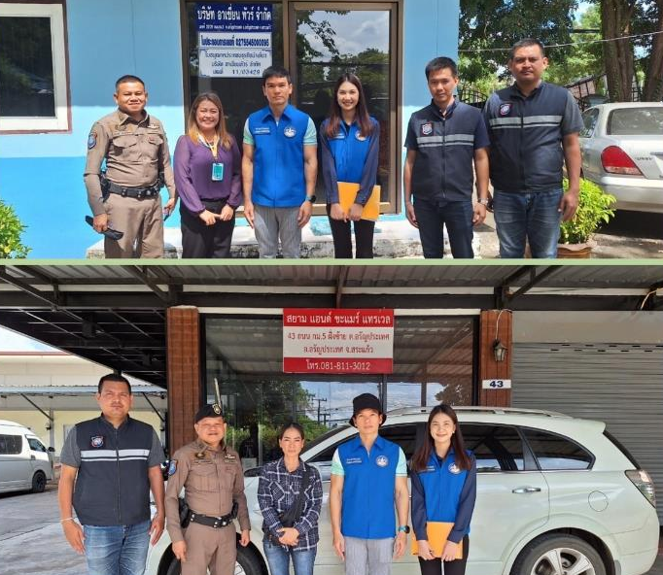

วันที่ 11 พ.ย. 66 พ.ต.ท.จิรพัฒน์ เขียวศิริ สว.ส.ทท.3ฯ พร้อมด้วยสายตรวจ ส.ทท.3ฯ ดูแลความปลอดภัย และ อำนวยความสะดวกเส้นทางพาชมเมืองโบราณทางประวัติศาสตร์ ศรีมโหสถในอดีต ต้อนรับและอำนวยความสะดวกเส้นทางให้กับนักท่องเที่ยวที่เดินทางมากับขบวนรถไฟญี่ปุ่น KIHA183 กับกิจกรรมส่งเสริมการท่องเที่ยวทางรถไฟ คิฮะ 183 กรุงเทพฯ-ปราจีนบุรี ครั้งที่ 2 (2 วัน1 คืน) สักการะต้นศรีมหาโพธิ์จากพุทธคยา จุดขุดพบพระพิฆเนศเก่าแก่ที่สุดในเมืองไทย ชมสระแก้ว-สระขวัญ สระน้ำโบราณที่ใช้ประกอบพิธีศักดิ์สิทธิ์ สักการะรอยพระพุทธบาทคู่ 1 ใน 3 แห่งของโลก จากนั้นไปไหว้ขอพรท้าวเวสสุวรรณ ปางพ่อแก่ วัดประทุมบูชา หนึ่งเดียวในประเทศไทย ชุมชนท่องเที่ยวบ้านดงโฮมสเตย์ บ้านดงกระทงยาม ต.ดงกระทงยาม อ.ศรีมหาโพธิ จ.ปราจีนบุรี และโบราณสถานอื่นๆ ในพื้นที่เมืองโบราณศรีมโหสถ ปราจีนบุรี โดยมีนายรณรงค์ นครจินดา ผวจ.ปราจีนบุรี,นางวันดี เผื่อนอุดม ผอ.ททท.สนง.นครนายก ร่วมให้การต้อนรับ เพื่อสร้างความเชื่อมั่นให้กับนักท่องเที่ยวจากการก่ออาชญากรรมและเอารัดเอาเปรียบนักท่องเที่ยว ที่อาจเกิดให้นักท่องเที่ยว เพื่อให้นักท่องเที่ยวมีความสุข และปลอดภัย สร้างความประทับใจให้กับนักท่องเที่ยว พร้อมนี้ได้ประชาสัมพันธ์ ช่องทางการขอความช่วยเหลือผ่านระบบสายด่วน 1155
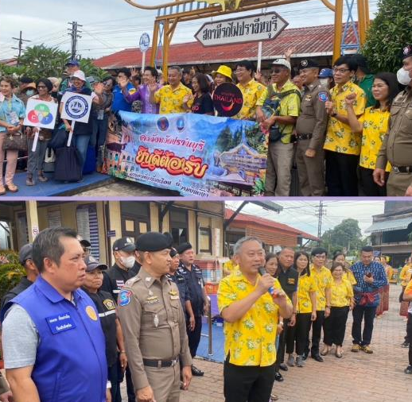

วันที่ 12 พ.ย.66 เริ่มแต่เวลา 07.30 น. สายตรวจปราจีนบุรี อำนวยความสะดวกในการนำขบวนกลุ่มนักท่องเที่ยวที่เดินทางมากับขบวนรถไฟญี่ปุ่น KIHA183 เดินทางออกจากที่พักโรงแรมแคนทารี่ 304 มุ่งหน้าสู่ป่านันทนาการเขาอีโต้ ร่วมสักการพระพุทธทวาราวดีศรีปราจีน สิรินทรโลกนาท ทำกิจกรรมยิงพันธุ์ไม้ปลูกป่า,ปล่อยปลา ณ บริเวณอ่างเก็บน้ำจักรพงษ์ รับประทานอาหารเที่ยงที่ร้านอาหารแสนสว่างใจ เดินทางต่อไปยังวัดแจ้ง สักการะหลวงพ่อเพชร พระพุทธรูปศักดิ์สิทธิ์และเก่าแก่ของจังหวัดปราจีนบุรี เดินทางต่อไปยังพิพิธภัณฑสถานแห่งชาติปราจีนบุรี ซึ่งเป็นสถานที่รวบรวมหลักฐานที่สำคัญทางประวัติศาสตร์ เช่น พระพิฆเณศ ที่เก่าแก่ที่สุดในประเทศ อายุกว่า 1,400 ปี เดินทางต่อไปยังโรงพยาบาลเจ้าพระยาอภัยภูเบศร ชมตึกสไตล์ยุโรปสมัยรัชกาลที่ 5 แหล่งรวบรวมความรู้ทางแพทย์แผนไทยและเลือกซื้อสมุนไพรไทย ในราคาพิเศษ จากนั้นเดินทางไปสถานีรถไฟเพื่อเดินทางกลับไปยังกรุงเทพมหาคร ภารกิจในวันนี้ได้สร้าง ความประทับใจและเชื่อมั่นในความปลอดภัยกับนักท่องเที่ยว พร้อมนี้ได้ประชาสัมพันธ์ ช่องทางการขอความช่วยเหลือผ่านระบบสายด่วน 1155 ที่มีเจ้าหน้าที่คอยช่วยเหลือตลอด 24 ชม.
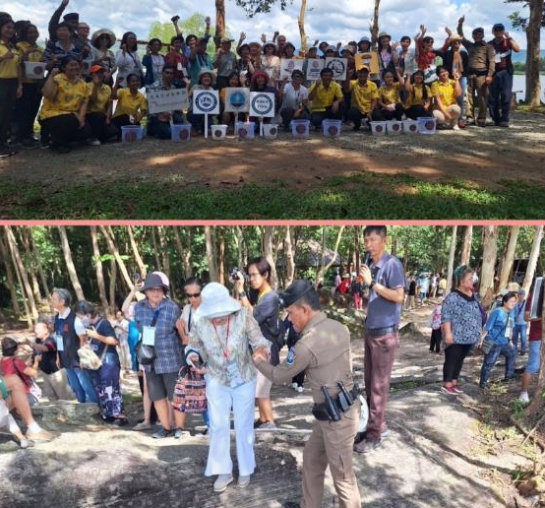

วันที่ 14 พ.ย.66 เวลา21.00 น. ว่าที่ร.ต.ต.หญิงกัญจนพร วงษ์ทับทิม รอง สว.(อก.)ส.ทท.3 ฯพร้อมด้วย ส.ต.อ.สรศักดิ์ มีเคน ผบ.หมู่ ส.ทท. 3 ฯ(นครนายก) รวม 2 นาย นำรถสายตรวจออก ว.4 บูรณาการร่วม ตรวจคนเข้าเมืองจ.นครนายก ตรวจสถานบริการหรือสถานประกอบการที่เปิดให้บริการในลักษณะที่คล้ายกับสถานบริการ เพื่อป้องกันการกระทำความผิดกฎหมายและประชาสัมพันธ์สายด่วนตำรวจท่องเที่ยว1155 ในพื้นที่จังหวัดนครนายก ดั้งนี้
1.ร้านปั้นทอง ต.ท่าช้าง อ.เมือง จ.นครนายก 2.ร้าน ozone ต.บ้านใหญ่ อ.เมือง จ.นครนายก
3.ร้าน 89 คุณเฮง ต.นครนายก อ.เมือง จ.นครนายก 4.สวนอาหารจินตนา ต.นครนายก อ.เมือง จ.นครนายก

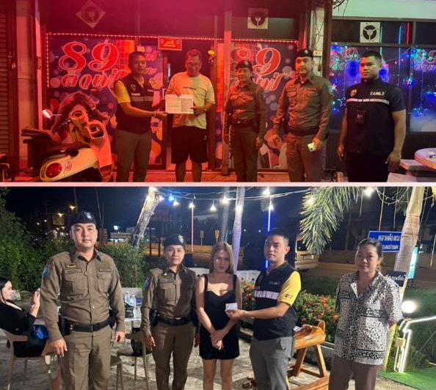

วันที่ 20 พ.ย.66 เวลา 17.00 น. พ.ต.ท.จิรภัทรเขียวศิริ สว.ส.ทท.3 มอบหมายให้ ร.ต.อ.สุรวุฒิ มัชมณฑล รอง สว.ส.ทท.3ฯพร้อมด้วย ด.ต.อิทธิพล เปรมอำพล ผบ.หมู่ ฯ(ปราจีนบุรี ) ร่วมพิธีปล่อยแถวระดมกวาดล้างอาชญากรรม อาวุธปืน อาวุธสงคราม ยาเสพติดดูแลรักษาความปลอดภัยประชาชนและนักท่องเที่ยวช่วงเทศกาลประเพณีลอยกระทง ปี 2566 ณ ลานฝึกจินดาทอง ภ.จว.ปราจีนบุรี มี ข้าราชการตำรวจ ทหาร ฝ่ายปกครอง ขนส่ง อาสาสมัคร มูลนิธิ เข้าร่วมพิธี
โดยมี นายรณรงค์ นครจินดา ผวจ.ปราจีนบุรี เป็นประธานปล่อยแถว

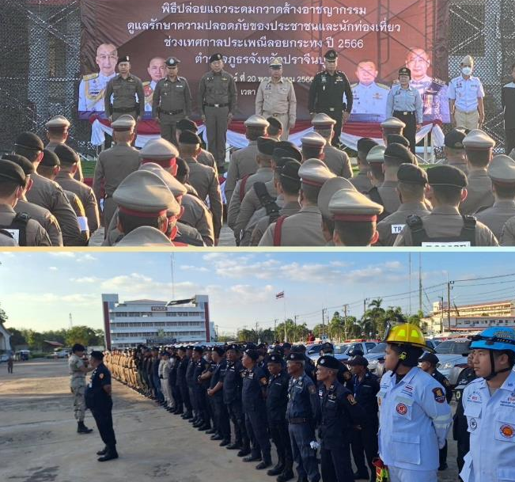

วันที่ 21 พ.ย.66 เวลา 18.00 น ร.ต.ท.สมพร พรสวัสดิ์ ร้อยเวร 2-0 และ ร.ต.ท.นรินทร์ ประดับจันทร์ พร้อมแสายตรวจสระแก้ว และชุดสืบสวนฯ ร่วม สภ.คลองลึก จนท.ทหารพราน ปล่อยแถวระดมกวาดล้างอาชญากรรมเนื่องในเทศกาลลอยกระทง ประจำปี 2566 ณ บริเวณหน้า สภ.คลองลึก โดยมี พ.ต.อ.พัฒนชัย ภมรพิบูลย์ ผกก.สภ.คลองลึก เป็นประธาน
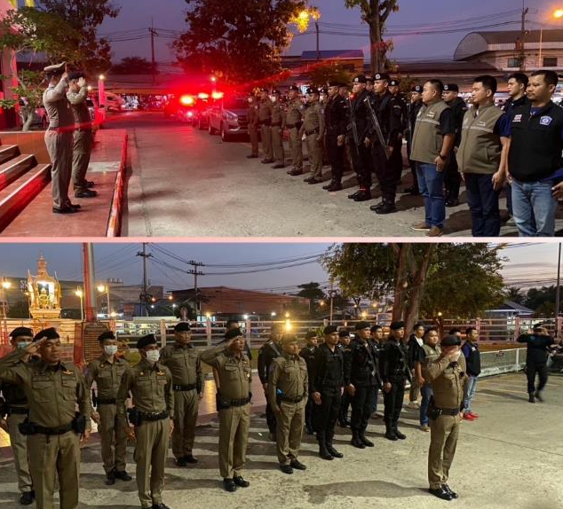

วันที่ 23 พ.ย.66 เวลา 16.00 น. พ.ต.ท.จิรพัฒน์ เขียวศิริ สว.ส.ทท.3 ฯได้มอบหมายให้ ร.ต.ท.พงษ์ศักดิ์ ง่วนทอง รอง สว.(ป.)ส.ทท.3 ฯพร้อมด้วย ว่าที่ ร.ต.ต.หญิง กัญจนพร วงษ์ทับทิม รอง สว.(อก.) ส.ทท.3ฯ และสายตรวจส.ทท.3ฯ(นครนายก) ร่วมกับ ภ.จว.นครนายก ,จนท.ทหาร,ฝ่ายปกครองจังหวัดนครนายก,สำนักงานป้องกันและบรรเทาสาธารณภัยจังหวัดนครนายก,อาสาสมัคร,อาสาสมัครตำรวจบ้าน ร่วมพิธีปล่อยแถวระดมกวาดล้างอาชญากรรมดูแลรักษาความปลอดภัยประชาชนและนักท่องเที่ยวช่วงเทศกาลประเพณีลอยกระทง ประจำปี 2566 ณ บริเวณลานหน้าที่ทำการองค์การบริหารส่วนจังหวัดนครนายก
โดยมีนายสุภกิณห์ แวงชิน ผู้ว่าราชการจังหวัดนครนายก เป็นประธาน

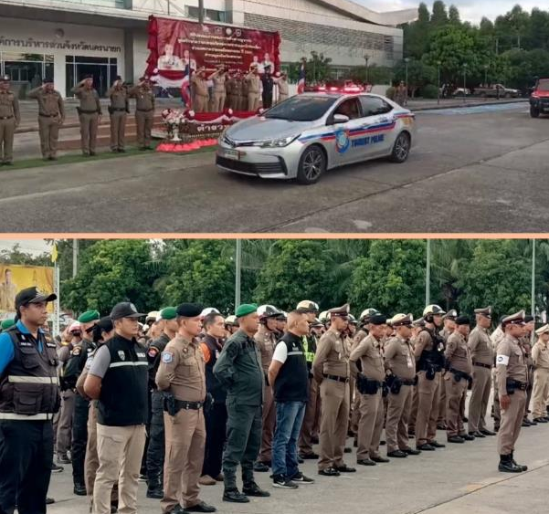

วันที่ 24 พ.ย.66เวลา 17.00 น. ร.ต.อ.นพดล สมนึก รอง สว.ส.ทท.3 ฯ สายตรวจรถยนต์ ชุดลืบสวน ร่วม สภ.อรัญประเทศ ตม.สระแก้ว ฝ่ายปกครอง ทหาร ชุดมูลนิธิกู้ยสระแก้ว ร่วมพิธีปล่อยแถวระดมกวาดล้างอาชญากรรม ดูแลรักษาความปลอดภัยประชาชนและนักท่องเที่ยว ก่อนเทศกาลประเพณีลอยกระทง ปี 2566
และเตรียมความพร้อมดูแลความปลอดภัย อำนวยความสะดวกการจราจร นายเศรษฐา ทวีสิน นายกรัฐมนตรี และคณะ
ณ บริเวณโดมลานสยามมินทร์ อ.อรัญประเทศ โดยมี พล.ต.ต.ออมสิณ บุญญานุสนธิ์ ผบก.ภจว.สระแก้ว เป็นประธาน

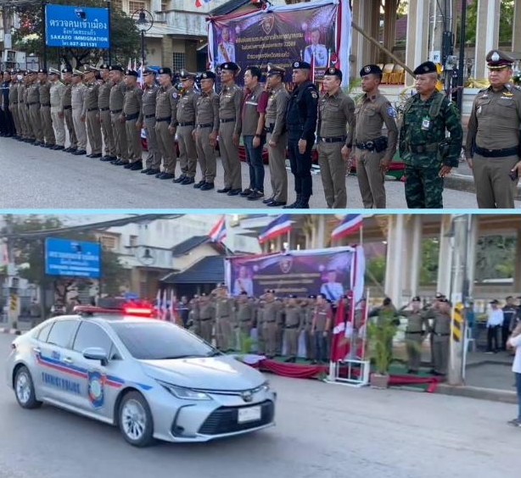

วันที่ 24 พ.ย.66 เวลา 16.00 น. พ.ต.ท.จิรพัฒน์ เขียวศิริ สว.ส.ทท.3 ฯ ได้มอบหมายให้ ร.ต.ท.พงษ์ศักดิ์ ง่วนทอง รอง สว.(ป)ส.ทท.3ฯ เข้าร่วมพิธีเปิดงานโครงการ Coffee Love @ Khlong Bod เพื่อส่งเสริมประชาสัมพันธ์แหล่งท่องเที่ยวเชิงเกษตรแห่งใหม่
และ เป็นการกระตุ้นเศรษฐกิจ ด้านการท่องเที่ยว ในจังหวัดนครนายก
โดยมีนายวิชัย บุญมี รองผู้ว่าราชการจังหวัดนครนายก เป็นประธาน
ณ ศูนย์การท่องเที่ยวเชิงเกษตรคลองโบสถ์ หมู่ 9 ต.เขาพระ อ.เมือง จ.นครนายก
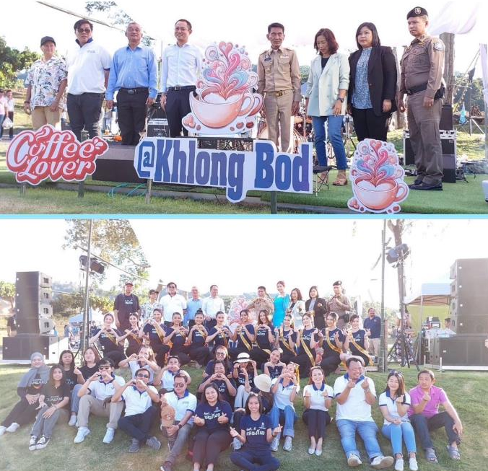

วันที่ 25 พ.ย.66 เวลา 11.30 น. พ.ต.ท.จิรพัฒน์ เขียวศิริ สว.ส.ทท.3ฯ พร้อมด้วย ร้อยเวรฯ สายตรวจ ส.ทท.3ฯ ร่วมให้การต้อนรับ นายเศรษฐา ทวีสิน นายกรัฐมนตรี พร้อมคณะเดินทางมาตรวจราชการ ณ จังหวัดสระแก้ว
โดยมีนายปริญญา โพธิสัตย์ ผู้ว่าราชการจังหวัดสระแก้ว พร้อมหัวหน้าส่วนราชการให้การต้อนรับ
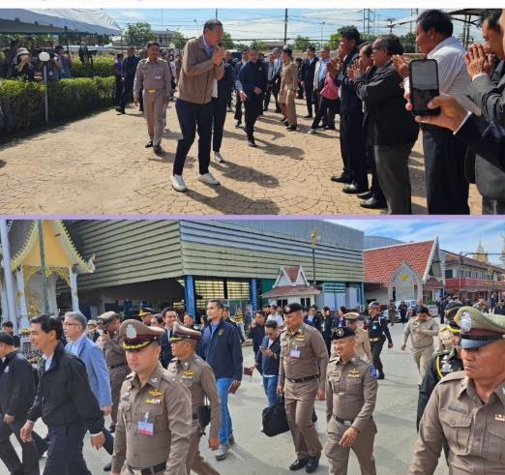

วันนี้ (25พ.ย.66) เวลา 12.00 น. ว่าที่ ร.ต.ต.หญิงกัญจนพร วงษ์ทับทิม รอง สว.(อก.)ส.ทท.3 ฯพร้อมด้วย ด.ต.พงศ์ศักดิ์ พันธ์สุ ผบ.หมู่ ส.ทท. 3 ฯ(นครนายก)ขณะออกตรวจอำนวยความสะดวกและดูแลความปลอดภัย ให้กับนักท่องเที่ยวในพื้นที่รับผิดชอบ มาตาม ถนน นครนายก- เขื่อนขุนด่านปราการชล ถึงบริเวณตรงข้าม บ้านกาแล ต.สาริกา อ.เมือง จ.นครนายก พบอุบัติเหตุรถยนต์ ของนักท่องเที่ยว เฉี่ยวชนกันเป็นรถยนต์เก๋งยี่ห้อ นิสสัน ทะเบียน กง-8664 นครนายก เฉี่ยวชนกัน กับรถกระบะยี่ห้ออีซูซุ ทะเบียน2ฒต-1798 กรุงเทพมหานคร มีผู้ได้รับบาดเจ็บเล็กน้อย1 ราย ทราบเบื้องต้น ชื่อ นาย คุณชาติ ไพศาล เจ้าของ รถนิสสันทะเบียน กง-8664 นครนายก และรถทั้ง 2 คันได้รับความเสียหาย กีดขวางการจราจร ตำรวจท่องเที่ยวจึงได้ทำการช่วยเหลือดังนี้ แจ้งมูลนิธิร่วมกตัญญูช่วยเหลือผู้ที่ได้รับบาดเจ็บ ,อำนวยความสะดวกด้านการจราจรป้องกันอุบัติเหตุซ้ำซ้อน และได้แจ้ง พงส.สภ.เมืองนครนายก ดำเนินการในส่วนที่เกี่ยวข้อง เมื่อเสร็จ สิ้นภารกิจแล้ว จึงได้ออกตรวจในพื้นที่รับผิดชอบต่อไป
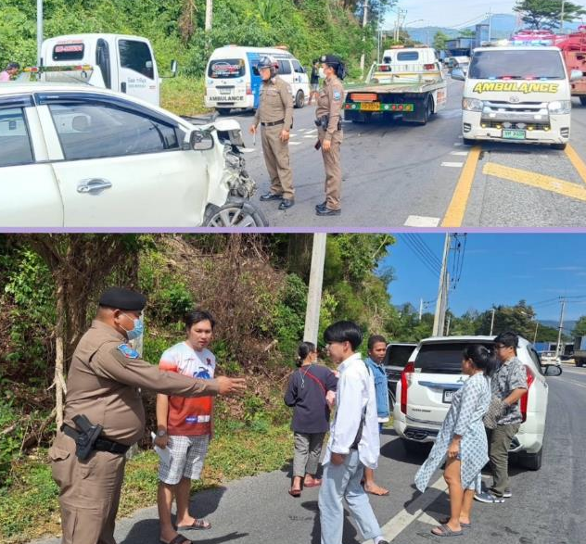

วันที่ 27 พ.ย..65 เวลา 17.00 น สายตรวจรถยนต์ ส.ทท.3 ขุดสืบสวน เจ้าหน้าที่ T.O ออก ว.4 ดูแล และรักษาความปลอดภัยให้กับ นทท.และประชาชน ในงานประเพณีลอยกระทงประจำปี 2566
1. สวนกาญจนาภิเษก ร.9 อ.อรัญประเทศ จว.สระแก้ว
2.ประเพณีลอยกระทงดอกบัว ปี 2566 โบสถ์กลางน้ำวัดป่ากระทุ่ม 200 กว่าปี ต.พรหมณี อ.เมือง จ.นครนายก
3.เขื่อนริมน้ำศาลพระหลักเมืองปราจีนบุรี อ.เมือง จ.ปราจีนบุรี
เหตุการณ์ทั่วไปปกติ
